Link Website : <https://bendahara.sma-alkhairiyah.com>

Daftar Menu Pada System Bendahara SMA AL-Khairiyah

1. Menu Login
2. Menu Dashboard
3. Setting Master
4. Group
5. Kategori
6. Biaya Kategori
7. Periode SPP
8. Transaksi Uang Masuk
9. Biaya SPP
10. Biaya PPDB
11. Biaya Lain Siswa
12. Biaya Eksternal
13. Transaksi Uang Keluar
14. Biaya Operasional
15. Perencanaan Biaya
16. Aktualisasi Biaya
17. Laporan Uang Masuk
18. SPP
19. PPDB
20. Biaya Lain Siswa
21. Biaya Eksternal
22. Laporan Uang Keluar
23. Biaya Operasional
24. Perencanaan Biaya
25. Aktualisasi Biaya
26. Laporan Uang Akhir
27. Pemasukan
28. Pengeluaran
29. Pembiayaan
30. Histori Pembayaran Siswa
31. Import Data PPDB

Tampilan dan Langkah-langkah Panduan Penginputan Pada Halaman Bendahara SMA AL-Khairiyah

1. **Menu Login**

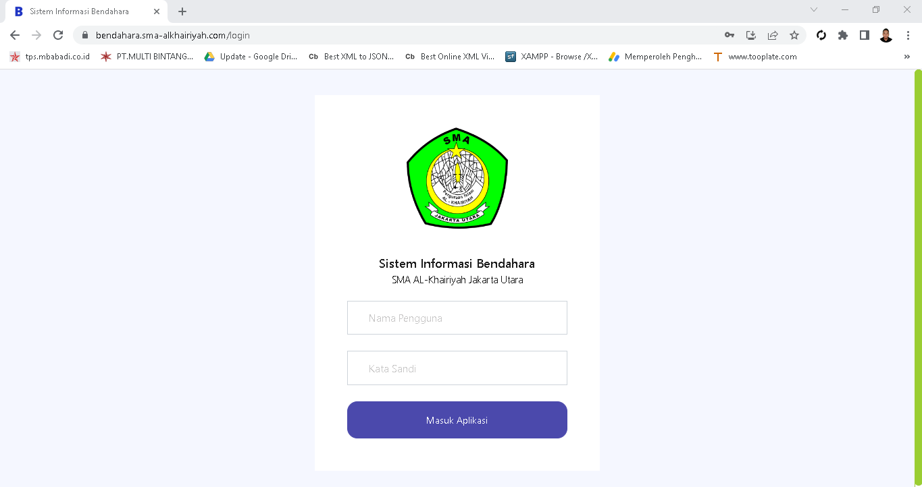

1. **Menu Dashboard**

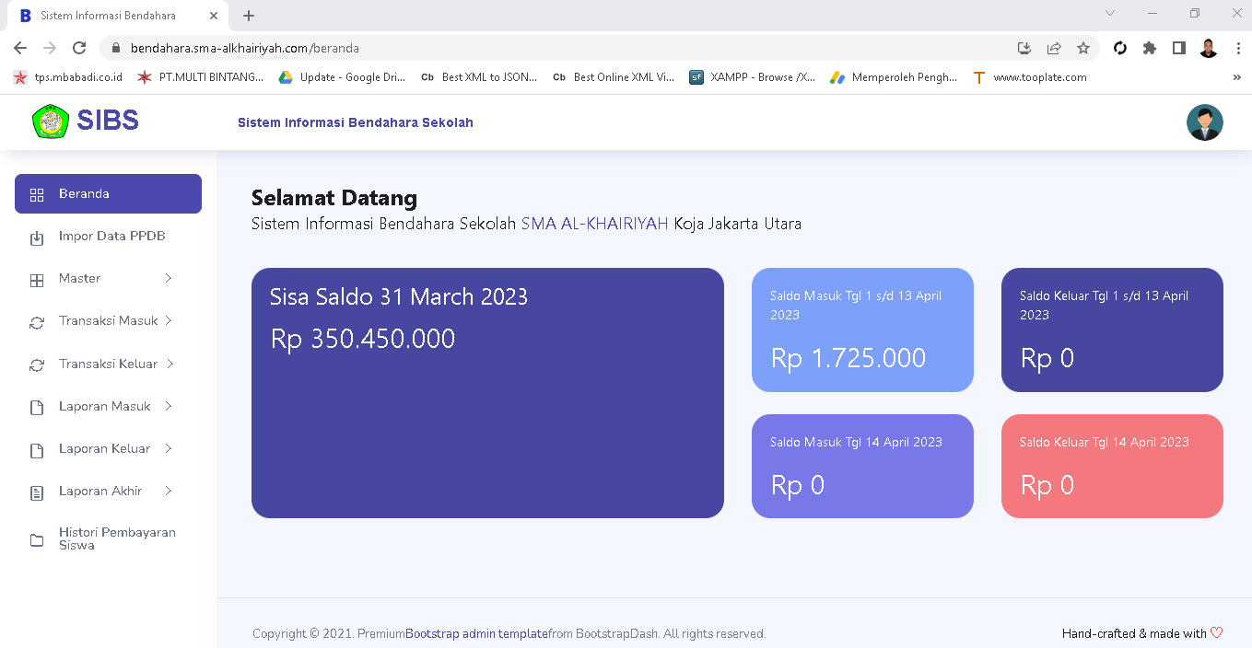

1. **Setting Master**

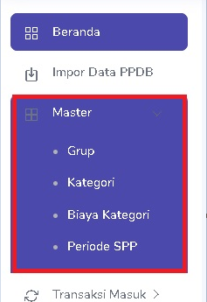

* 1. Group

Halaman Ini Berfungsi Untuk Mengatur Group Pembayaran

Disini Saya Coba Menginput Nama Group Contoh Semester

Tampilan Beranda Group

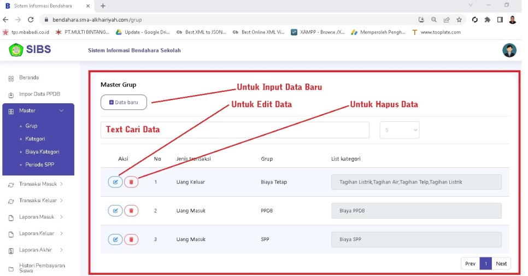

* Data Baru : Berfungsi Untuk Membuat Data Group Baru
* DI Table Pada Kolom Aksi Terdapat 2 Tombol Edit dan Delete

Contoh Cara Input Data Baru , Edit Data dan Hapus Data

* + Input Data Baru

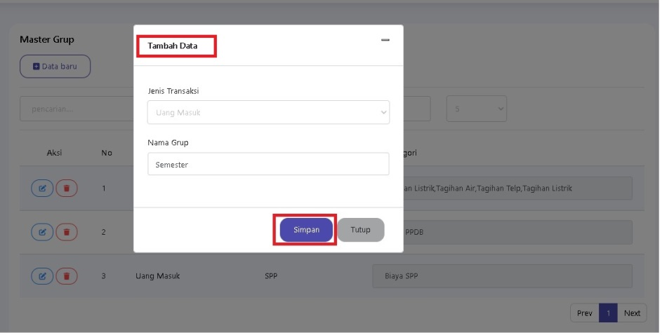

* + Edit Data

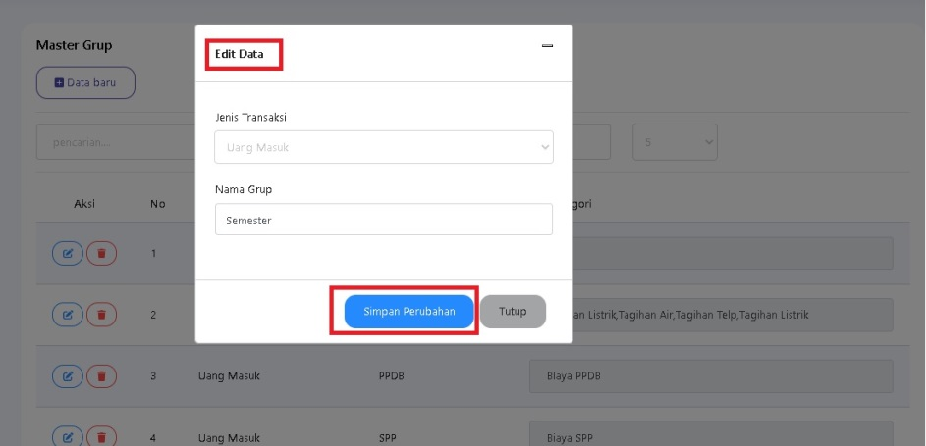

* + Hapus Data

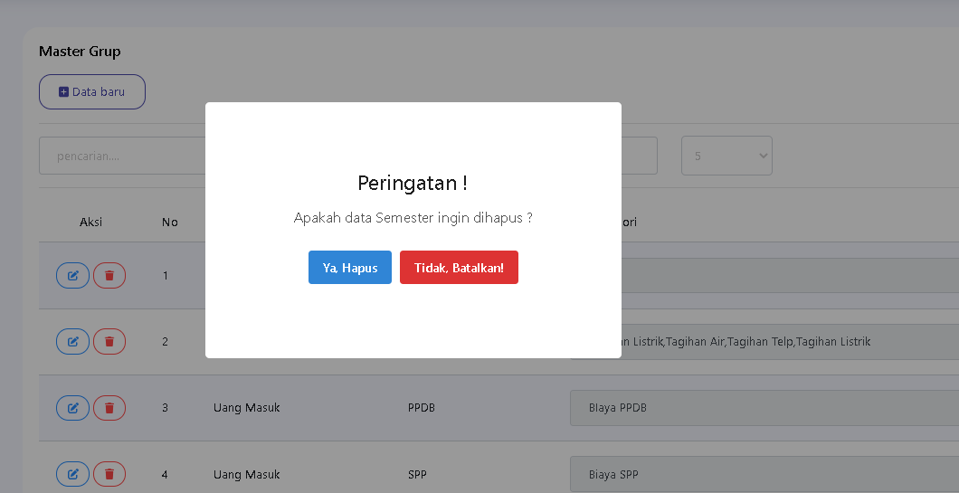

* 1. Kategori

Halaman Ini Berfungsi Untuk Mengatur Kategori Group Pembayaran atau Sub Dari Group

Disini Saya Coba Menginput Nama Kategori Contoh Semester Ganjil dan Semester Genap

Jadi Group Semester Menjadi 2 Kategori Yaitu Semester Ganjil dan Semester Genap

Tampilan Beranda Kategori

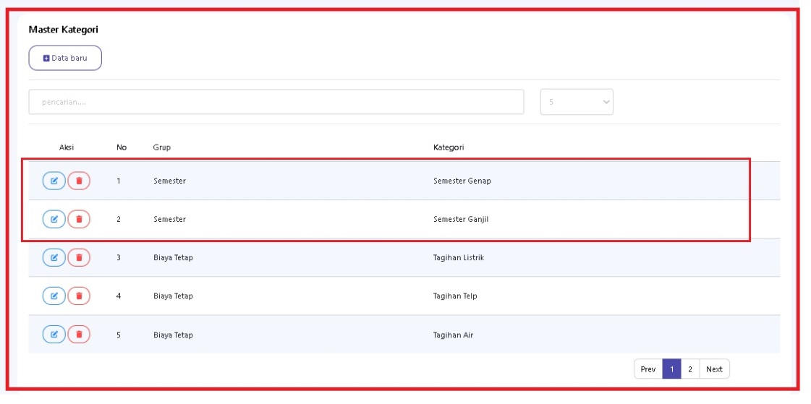

Untuk Prosesnya Kurang Lebih Hampir Sama Dengan Halaman Group

* Data Baru : Berfungsi Untuk Membuat Data Kategori Baru
* DI Table Pada Kolom Aksi Terdapat 2 Tombol Edit dan Delete
  1. Biaya Kategori

Halaman Ini Berfungsi Untuk Mengatur Biaya Default Untuk Tarif-tarif Yang Berulang

Yang Sering Dipakai **Tidak Untuk Mengatur Biaya dari PPDB dan SPP**

Disini Saya Coba Mengatur Biaya dari Semester Genap dan Semester Ganjil

Tampilan Beranda Biaya Kategori

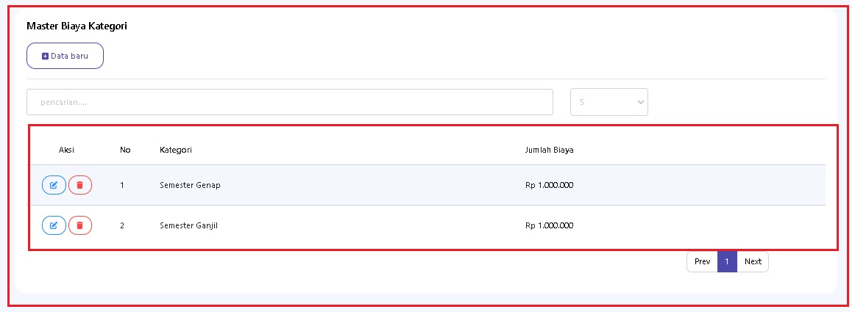

Untuk Prosesnya Kurang Lebih Hampir Sama Dengan Halaman Group

* Data Baru : Berfungsi Untuk Membuat Data Biaya Kategori
* DI Table Pada Kolom Aksi Terdapat 2 Tombol Edit dan Delete
* Contoh Cara Input Baru , Edit dan Hapus
  1. Periode SPP

Halaman Ini Berfungsi Untuk Mengatur Biaya SPP Untuk Nama Kelas dan Tingkatnya

Tampilan Beranda Periode SPP

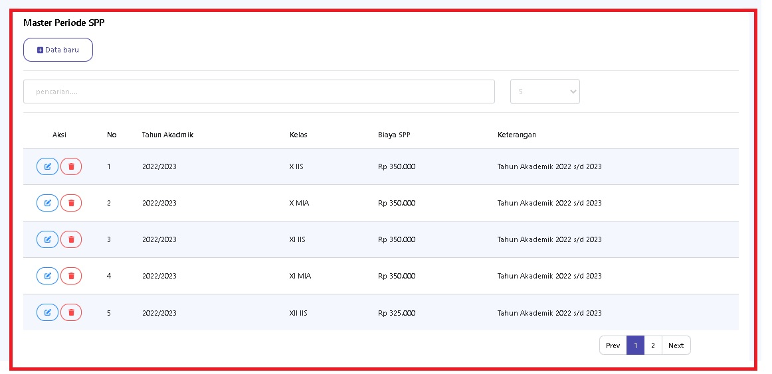

Untuk Prosesnya Kurang Lebih Hampir Sama Dengan Halaman Group

* Data Baru : Berfungsi Untuk Membuat Data Periode SPP Baru
* DI Table Pada Kolom Aksi Terdapat 2 Tombol Edit dan Delete

1. **Transaksi Uang Masuk**

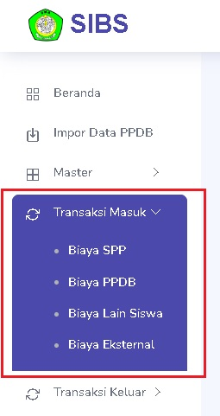

1. Biaya SPP

Halaman Ini Berfungsi Untuk Menginput Uang Masuk Biaya Transaksi Bayaran SPP Bulanan Siswa

Tampilan Beranda Transaksi Biaya SPP

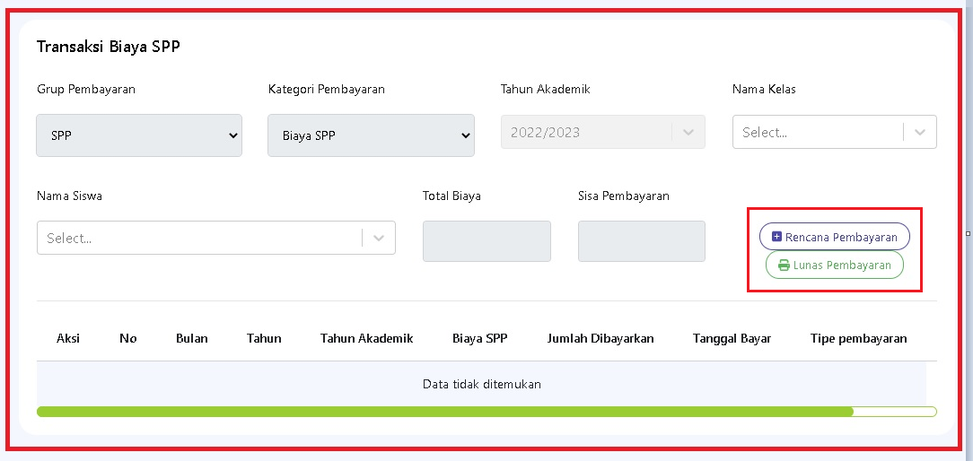

Disini Saya Akan Coba Input Data Transaksi SPP

Saya Akan Coba Input Rencana Pembayaran SPP Atas Nama Abdillah Kelas X IIS

Lengkapi Data Nama Kelas dan Nama Siswa Kemudian Klik Rencana Pembayaran

Tombol Lunas Pembayaran Befungsi Untuk Bukti Lampiran Siswa Sudah Lunas Bayaran

Selama 12 Bulan

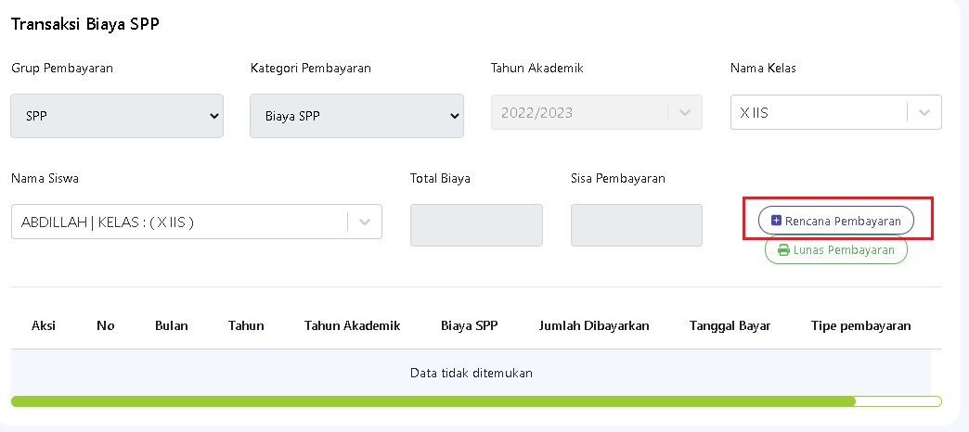

Setelah Selesai Akan Tampil Ditable Bawah Sebagai Berikut :

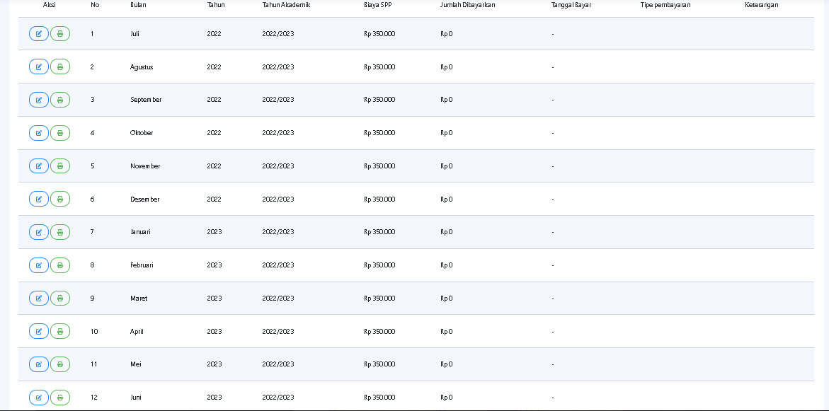

Data-data Tersebut TerBuat Otomatis Selama 12 Bulan , Berdasarkan Settingan Tarif dan Kelas Pada

Menu Point 3.4 Periode SPP

Untuk Prosesnya Selanjutnya Lebih Hampir Sama Dengan Halaman Group

* DI Table Pada Kolom Aksi Terdapat 2 Tombol Edit dan Print
* Contoh Edit Data Disini Saya Akan Coba Mengedit Atau Siswa Melakukan Pembayaran

Data Atas Nama Abdillah Kelas X IIS

Di Bayaran Bulan July 2022

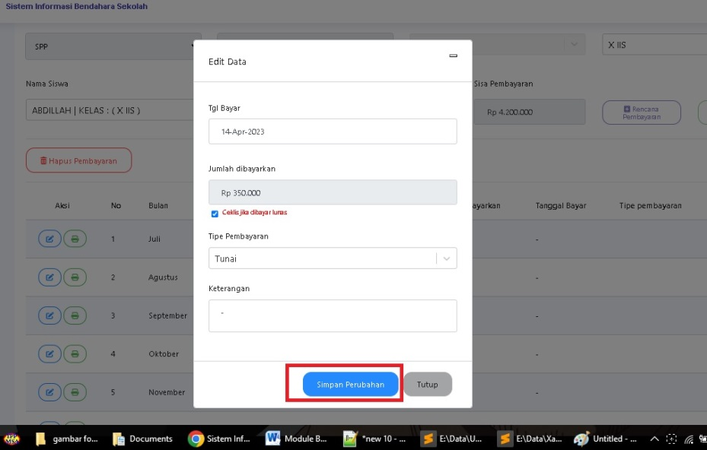

Setelah Klik Simpan

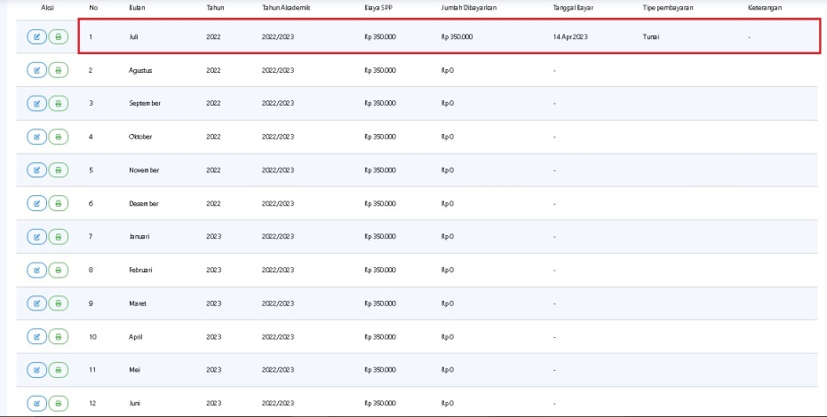

Tombol Print diTable Sebagai Bukti Lampiran Bulanan Siswa Sudah Bayar

Tombol Delete Tidak Ada Jika Ada Kesalahan Pada Saat Input, Jumlah Bayar Di Edit di Nol Kan Saja

1. Biaya PPDB

Halaman Ini Berfungsi Untuk Menginput Uang Masuk Biaya Transaksi PPDB

Tampilan Beranda Transaksi Biaya PPDB

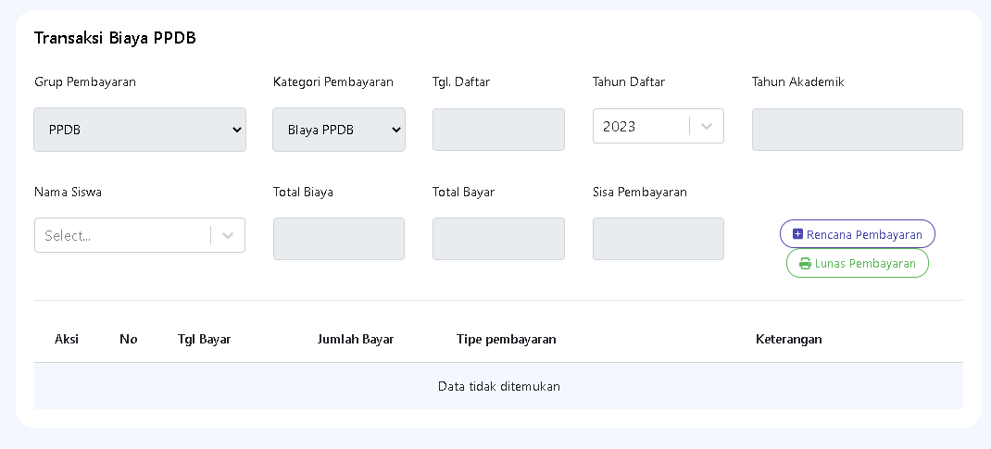

Cara Inputnya Yaitu Dengan Memilih Tahun Daftar dan Nama Siswa Kemudian Klik Rencana

Pembayaran Maka Data Otomatis Akan Terbuat dan Data Tersebut Hasil Import Dari Program

Website PPDB

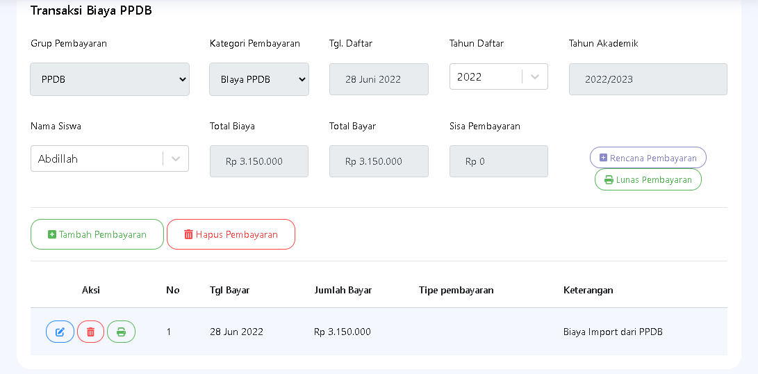

Jika dirasa Inputan Masih Kurang Nominalnya Untuk Total Bayar Yang Harus DiBayarkan

Contoh Siswa Yang Melakukan Pembayaran diCicil Misalkan Abdillah Sudah Bayar 3.150.000

Dan Seharusnya Dia Bayar 3.500.000 Maka Tinggal Tambah Pembayaran Kemudian

Edit Pada Data Yang Baru diTambahkan Isi Jumlah dibayarkan dan Tanggal Bayar Kemudian Simpan

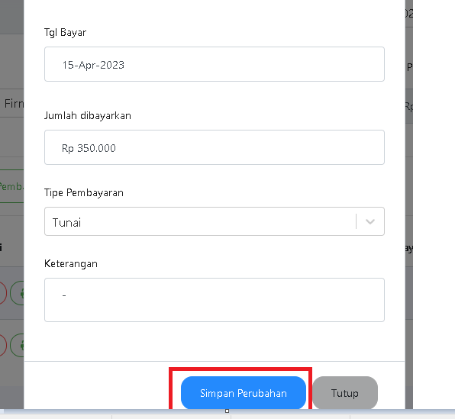

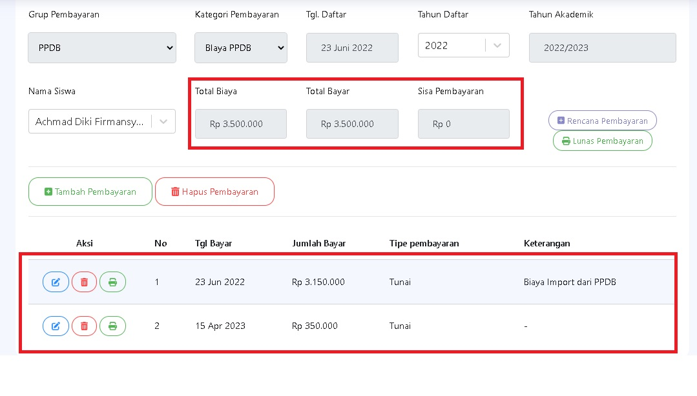

1. Biaya Lain Siswa

Halaman Ini Berfungsi Untuk Menginput Uang Masuk Biaya Transaksi Biaya Lain Siswa atau Biaya Yang

Berhubungan Dengan Siswa,

Ta mpilan Beranda Biaya Lain Siswa

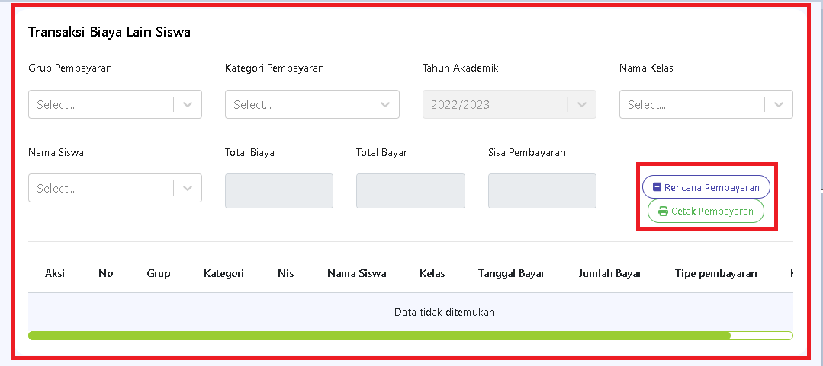

Contoh Saya Akan Menginput Biaya Semester Ganjil Atas Nama Abdillah Kelas X IIS

Dengan Biaya Yang Sudah Saya Setting 1.000.000 Dengan Cicilan 2x Pembayaran

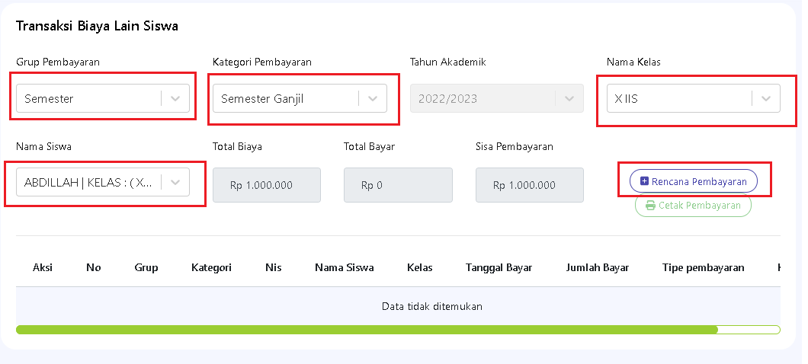

Lengkapi Data-datanya Kemudian Klik Rencana Pembayaran, Pada text Total Biaya Otomatis

Terisi Sesuai Data Yang diSetting Di Nomor 3.3 Biaya Kategori

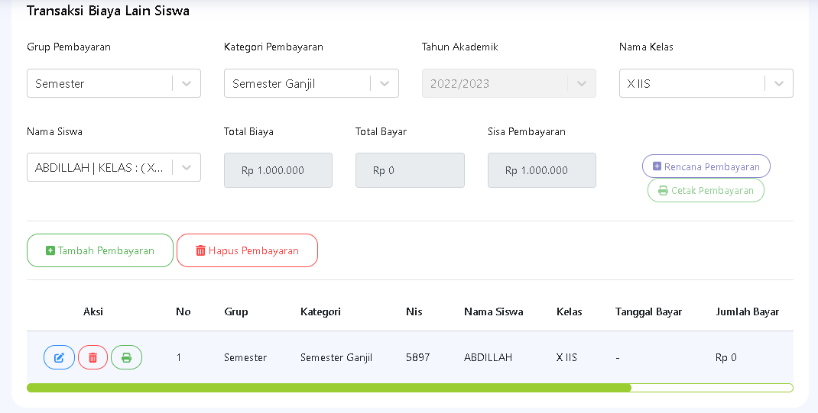

Jika Siswa Melakukan Pembayaran Tinggal Klik Tombol Edit di Table Lengkapi Tanggal dan Jumlah

Yang Akan di Bayarkan

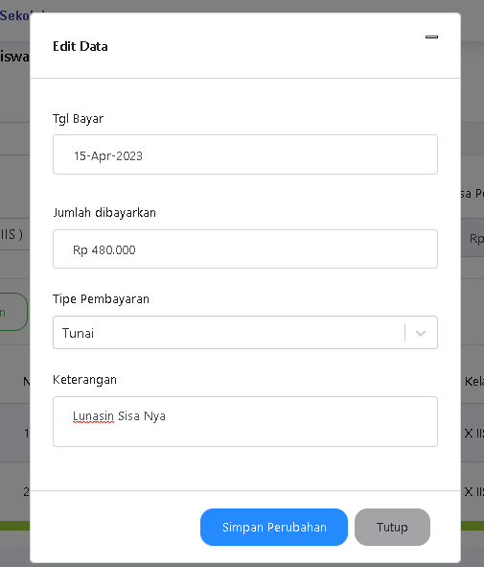

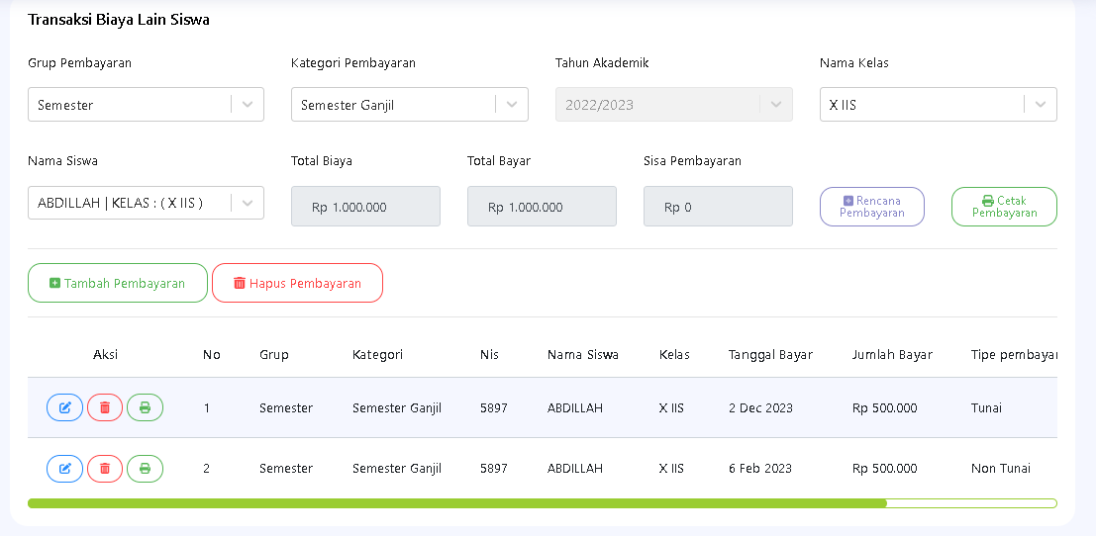

1. Biaya Eksternal

Halaman Ini Berfungsi Untuk Menginput Uang Masuk Biaya Eksternal Yang Tidak Ada Kaitannya Dengan

Siswa Misalkan Dana Dari Pemerintah, Bos Pemilik Yayasan Atau Bisa Juga Sumbangan Dari Hamba Allah

Tampilan Beranda Biaya Eksternal

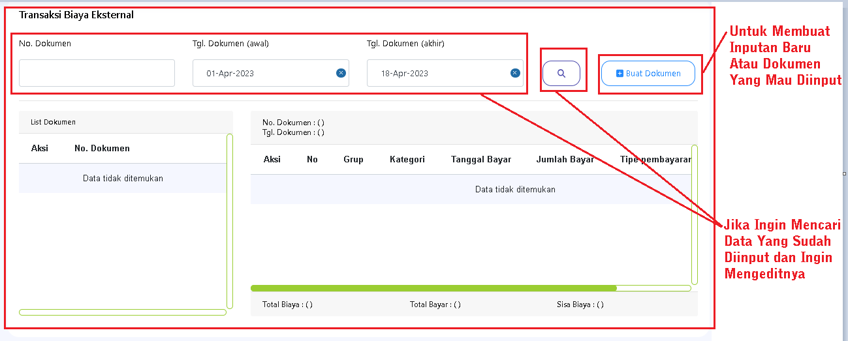

Klik Buat Dokumen Untuk Memulai Input Transaksi Baru

Tampilan Halaman Inputan Biaya Eksternal

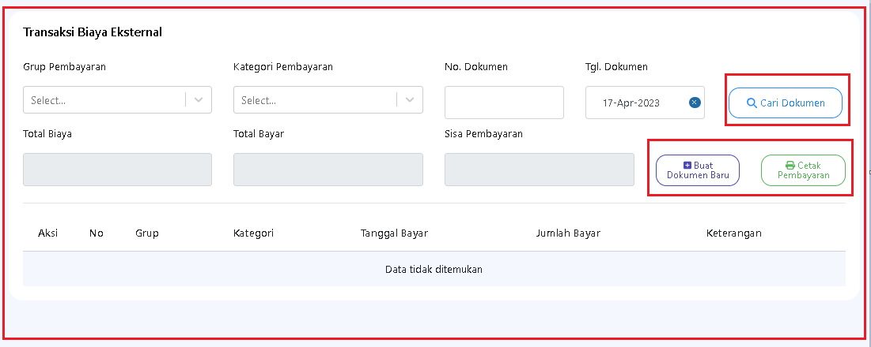

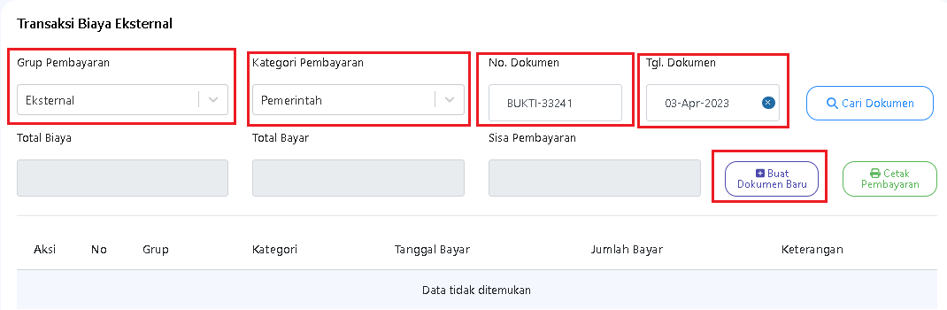

Klik Buat Dokumen Baru

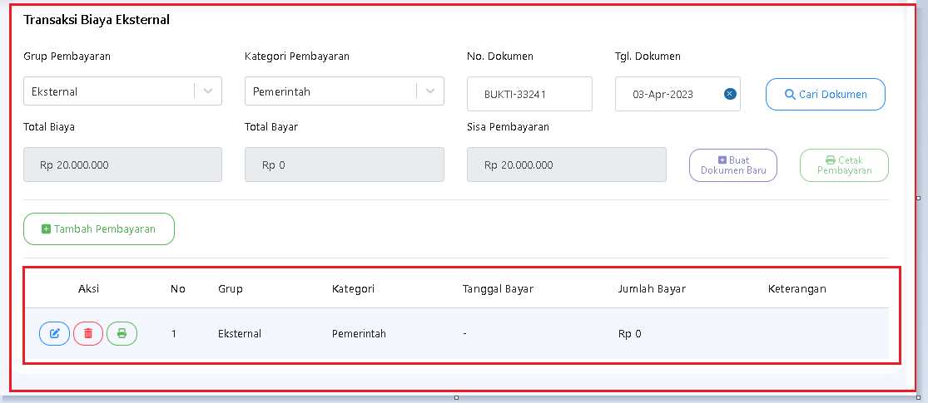

Klik Edit diTable Untuk Memasukkan Nilai Transaksi Yang Sudah Dibayarkan

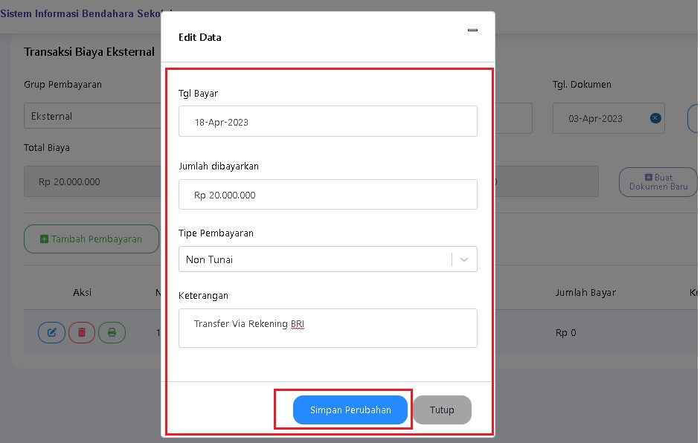

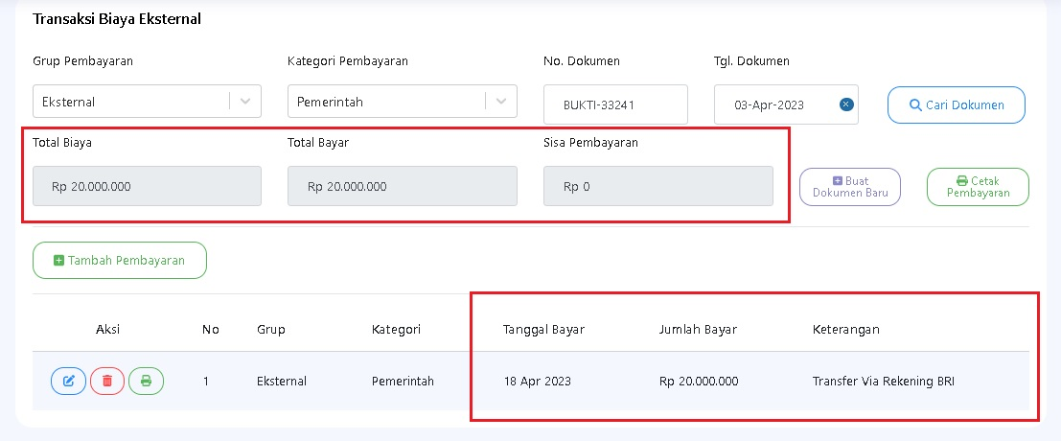

Contoh Edit Data Karena Memasukkan Nomor Dokument Atau Yang Lainnya

Pada Table Sebelah Kiri Terdatap 3 Tombol, Tombol Perama Untuk Melihat Detail Transaksi Dan

Menamilkannya diTable Sebelah Kanan , Tombol Edit Tengah Berfungsi Mengedit data Header Transaksi

Contoh Edit Nominal Total Biaya Atau Nomor Dokumen, Disini Saya Mencoba Mengedit No Document

Menjadi BL-1233 Dan Total Biaya Menadi 21.000.000

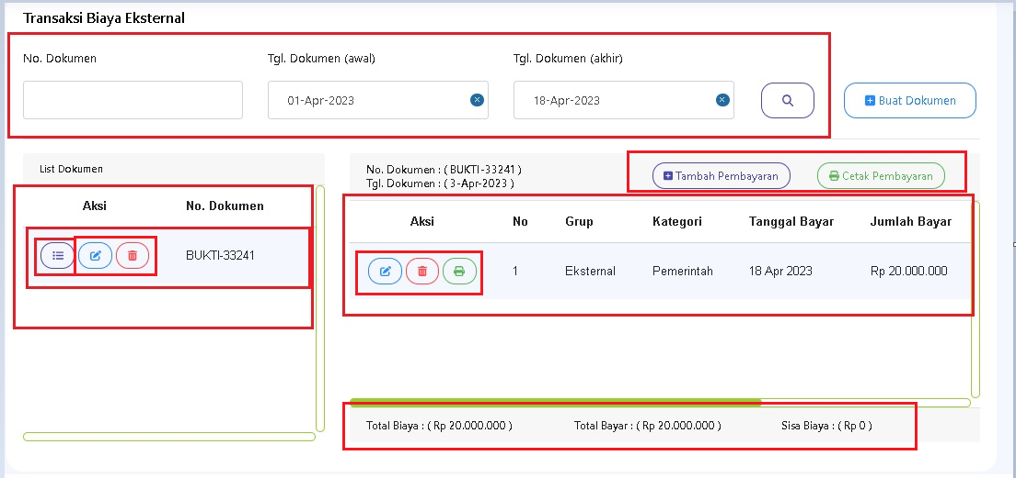

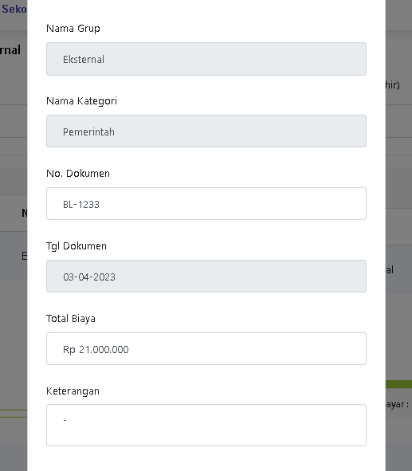

Ketika Saya Edit Dan Nominal Saya Jadikan 21.000.000 Otomatis Jumlah Yang Diinputkan Kurang 1.000.000

Maka Harus diTambah Pembayarannya Atau diedit Pembayarannya, Disini Sya Coba Mencontoh kan 2x

Pembayaran .

Klik Tambah Pembayaran

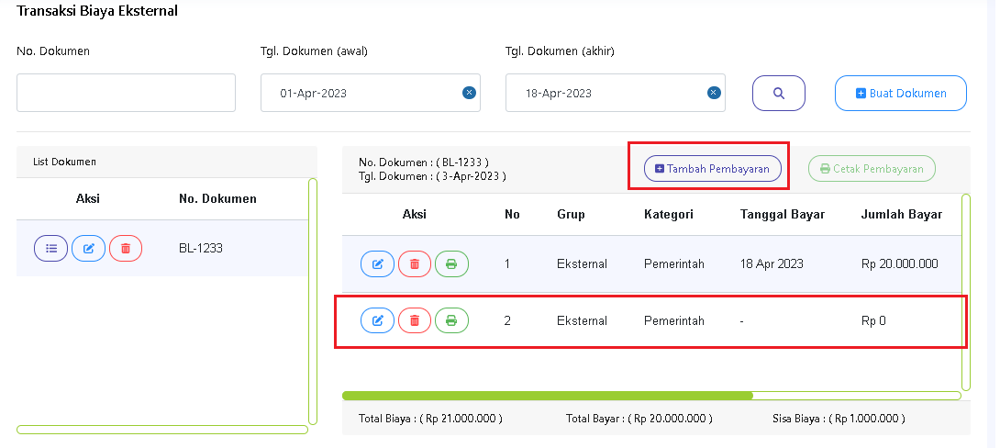

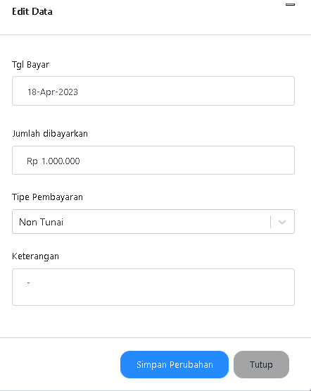

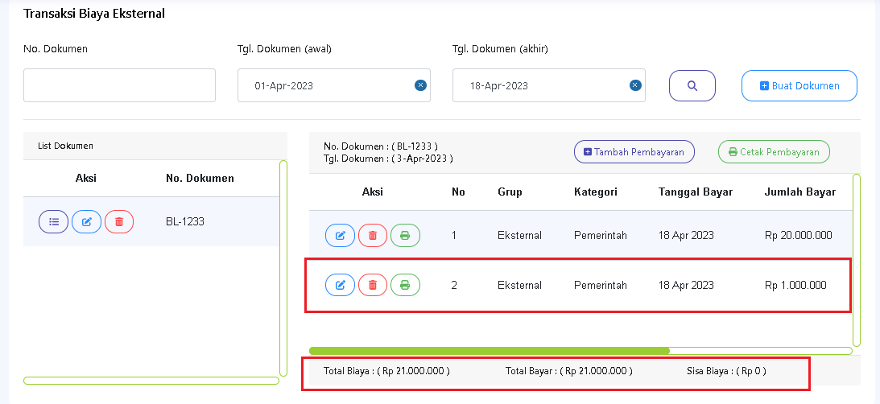

1. **Transaksi Uang Keluar**
2. Biaya Operasional

Halaman Ini Berfungsi Untuk Menginput Uang Keluar Biaya Operasional Tanpa Proposal Atau

Perencanaan Di Awal Contoh Seperti Bayar Listrik, Air, Telp , Internet dll

Untuk Cara Input Kurang Lebih Sama Dengan Inputan Uang Masuk di Nomor 4.4 Biaya Eksternal

Disini Saya Akan Coba Menginput Biaya Bayar Listrik

Tampilan Beranda Biaya Operasional

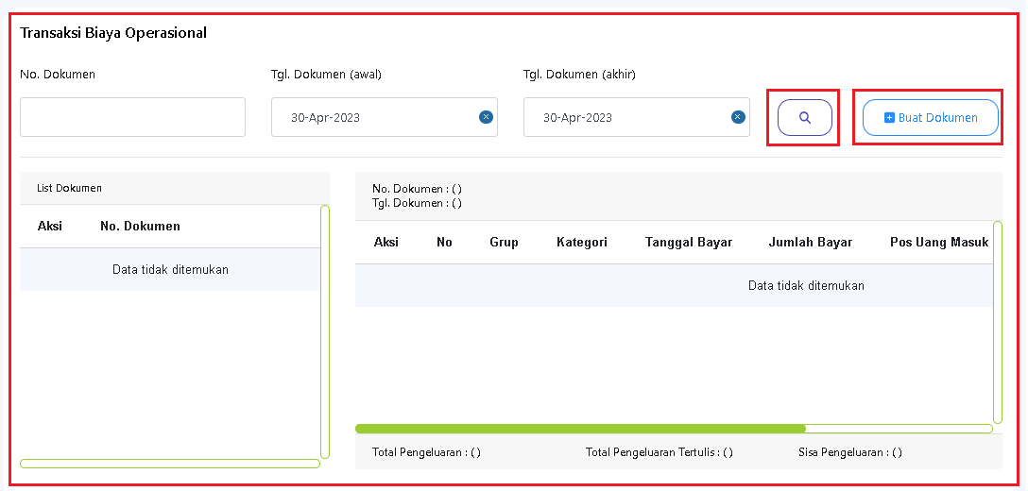

Contoh Tambah Data

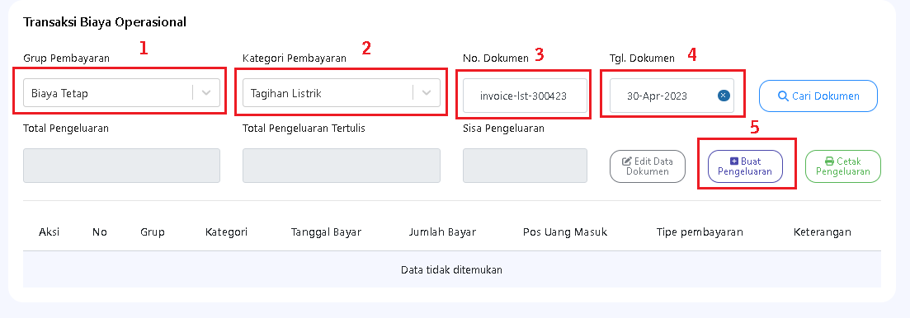

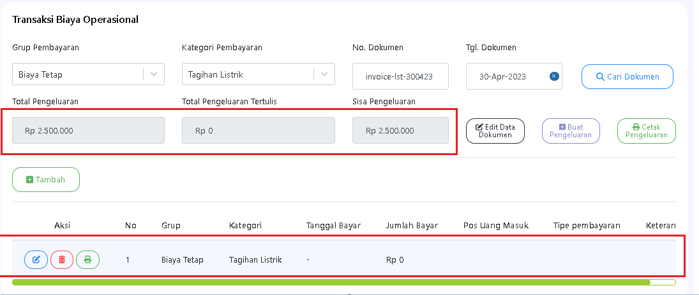

Klik Edit diTable Untuk Memasukkan Biaya Yang Dikeluarkan

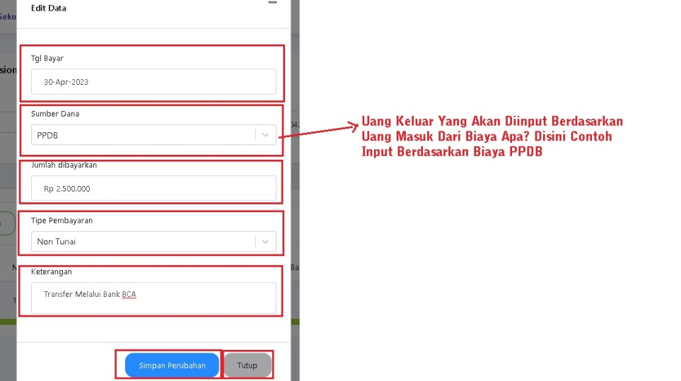

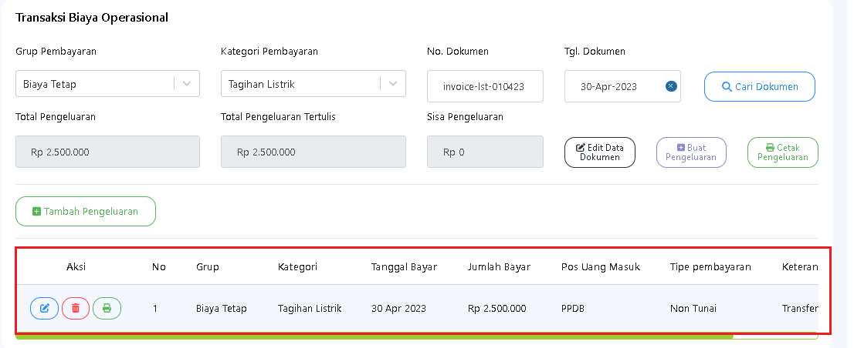

Tampilan Beranda Biaya Operasional Pada Saat Cari Data

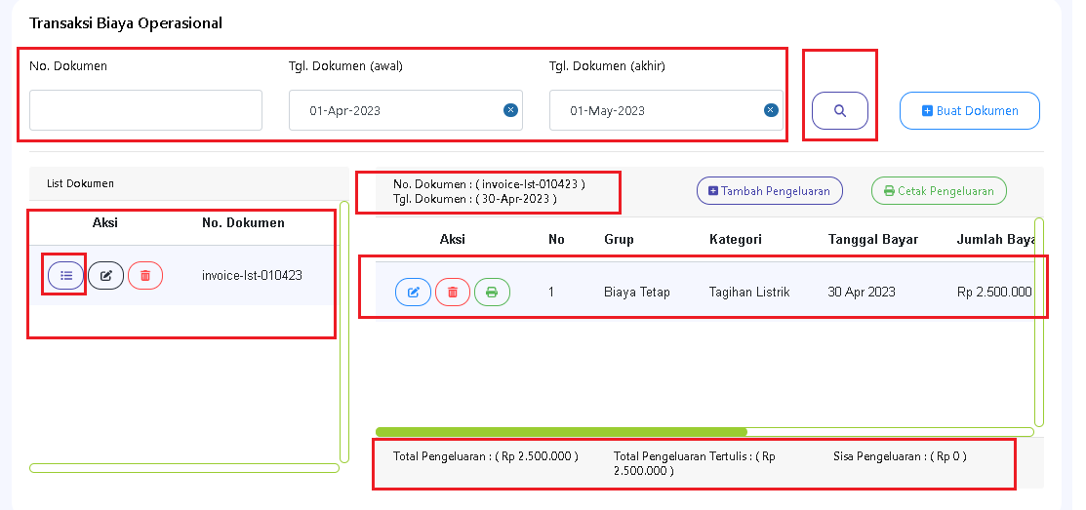

1. Perencanaan Biaya

Halaman Ini Berfungsi Untuk Menginput Rencana Biaya Pengeluaran Untuk Diajukan KePihak Tertentu

Biasa Disertakan Lampiran Atau Proposal Untuk Mengajukannya, Contoh Biaya Pembangunan Sekolah,

Biaya Rekreasi , Biaya Buka Bersama dll

Disini Contoh Saya Mencoba Mengajukan Biaya Pengeluaran Untuk Buka Bersama Dengan Total

Semua Biaya Perkiraan 8juta dan Detail Inputan Meliputi Beli Makan,Minum dll

Tampilan Beranda Perencanaan Biaya

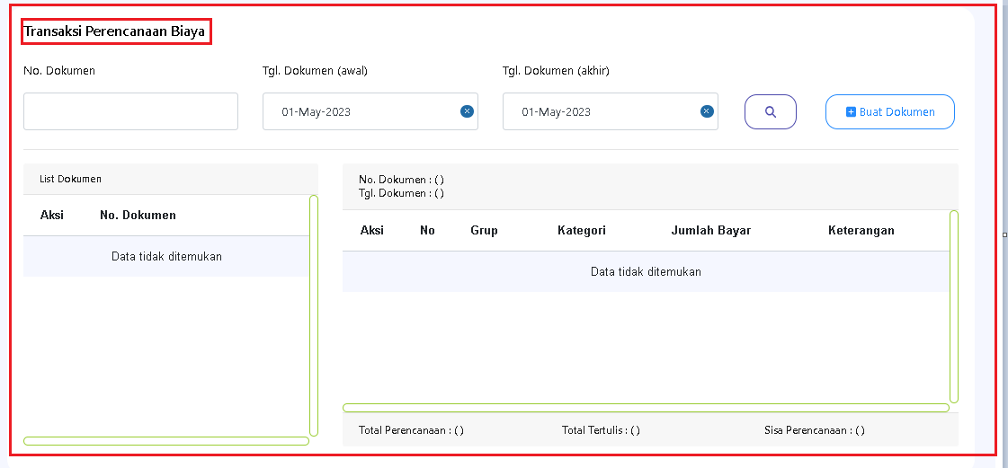

Klik Buat Dokumen

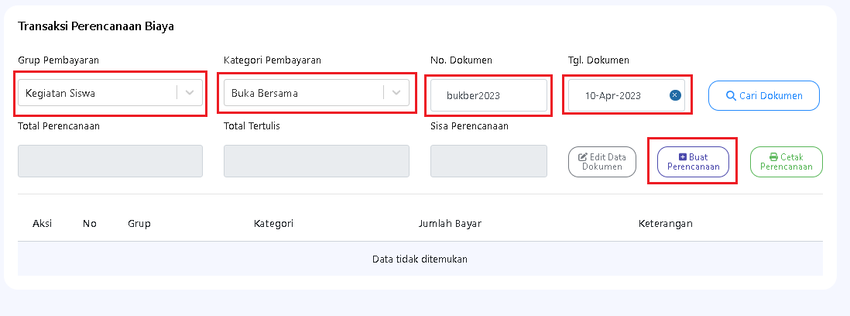

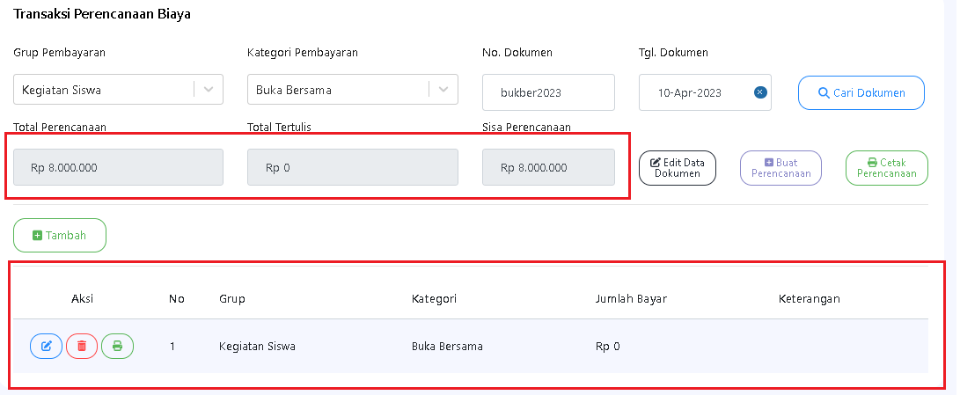

Setelah Edit dan Tambah Item Perencanaan Biaya Untuk Buka Bersama

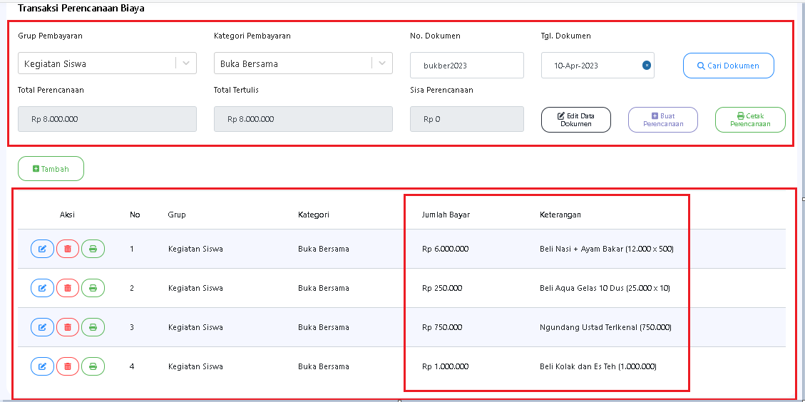

1. Aktualisasi Biaya

Halaman Ini Berfungsi Untuk Menginput Aktualisasi Biaya Berdasarkan Acuan Inputan Perencanaan

Atau Lanjutan Dari Biaya Perencanaan Pada Nomor 5.2

Tampilan Beranda Aktualisasi Biaya

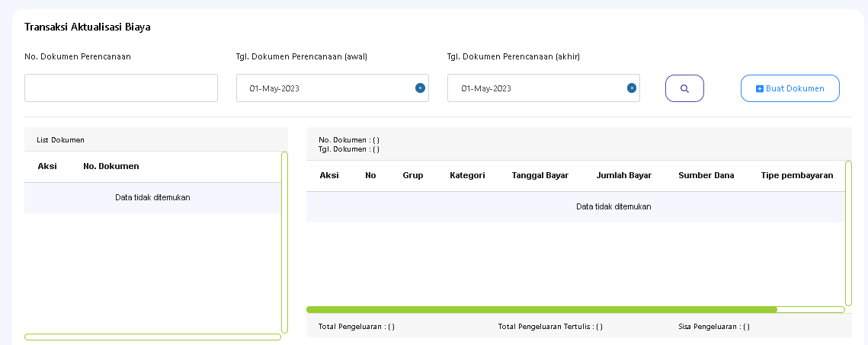

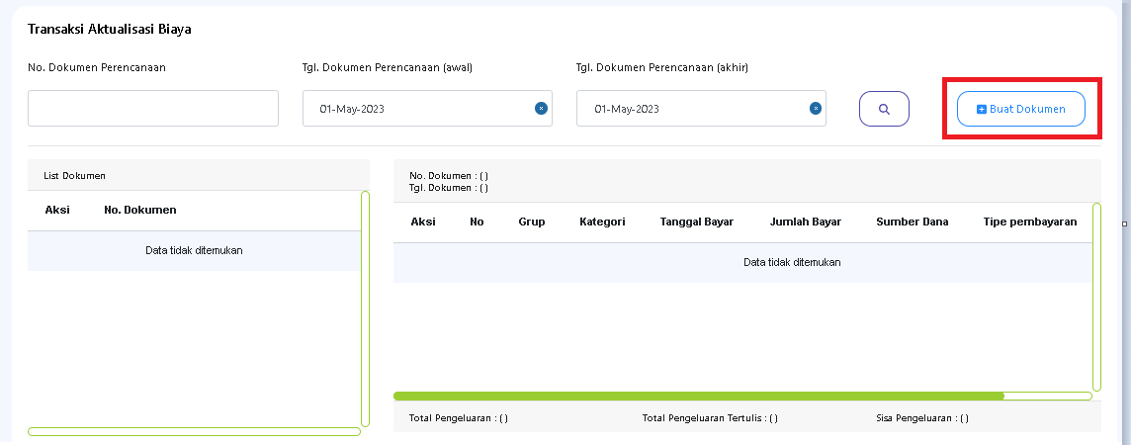

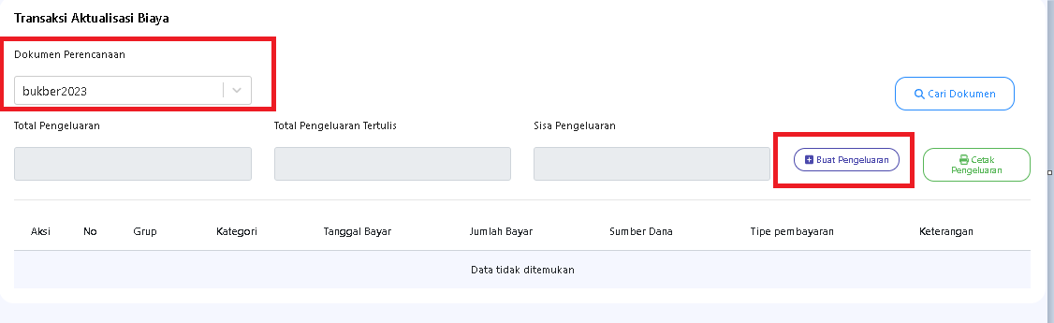

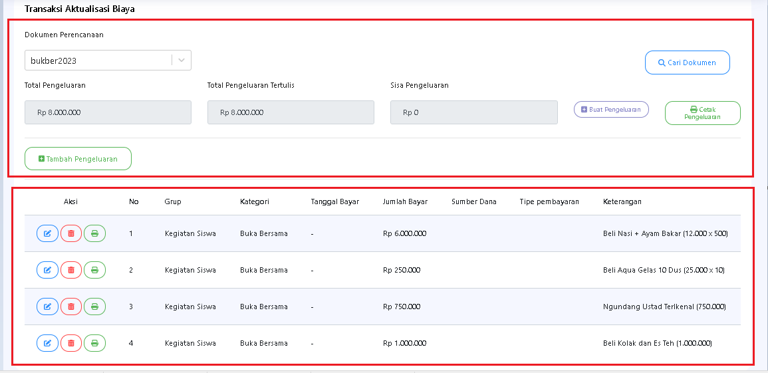

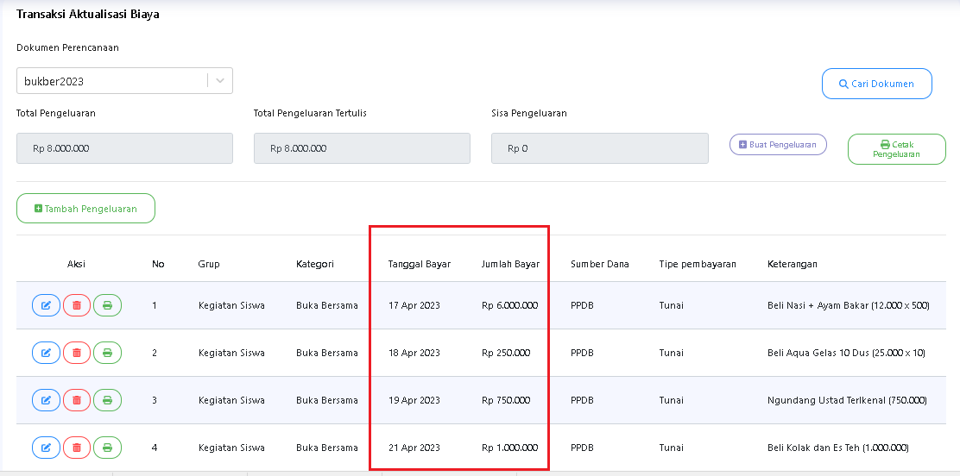

1. **Laporan Masuk**
2. SPP

Halaman Laporan Masuk SPP Ini Berfungsi Untuk Menampilkan dan MengExport Data Ke XLS

Laporan SPP Dari Data Inputan Transaksi Masuk Biaya SPP Selama 12 Bulan Periode Akademik,

Untuk Default Pencarian Tahun Akademik Untuk Yang Lain Bisa Disetting Periode Bulan Awal-Tahun ,

Periode Bulan Akhir-Tahun, Nama Kelas dan Nama Siswa

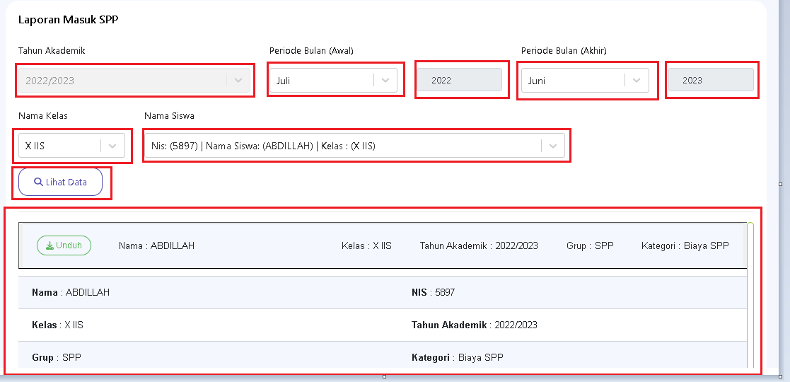

1. PPDB

Halaman Laporan Masuk PPDB Ini Berfungsi Untuk Menampilkan dan MengExport Data Ke XLS

Laporan PPDB Dari Data Inputan Transaksi Masuk Biaya PPDB

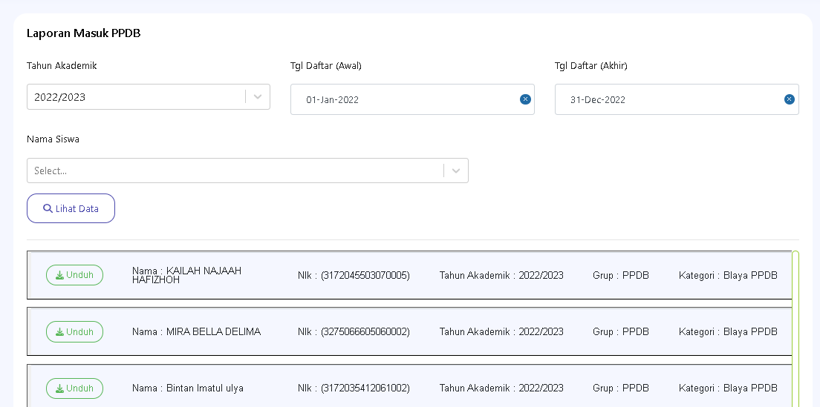

1. Biaya Lain Siswa

Halaman Laporan Masuk Biaya Lain Siswa Ini Berfungsi Untuk Menampilkan dan MengExport Data Ke XLS

Laporan Biaya Lain Siswa Dari Data Inputan Transaksi Masuk Biaya Lain

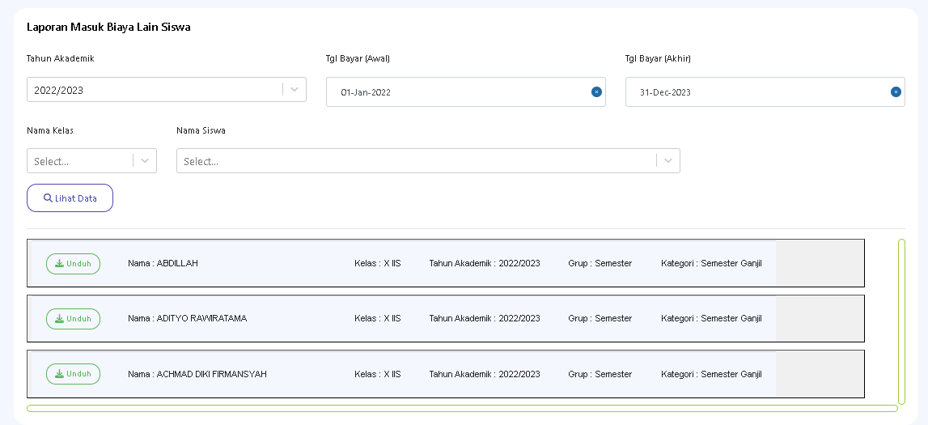

1. Biaya Eksternal

Halaman Laporan Masuk Biaya Eksternal Ini Berfungsi Untuk Menampilkan dan MengExport Data Ke XLS

Laporan Biaya Eksternal Dari Data Inputan Transaksi Masuk Biaya Eksternal

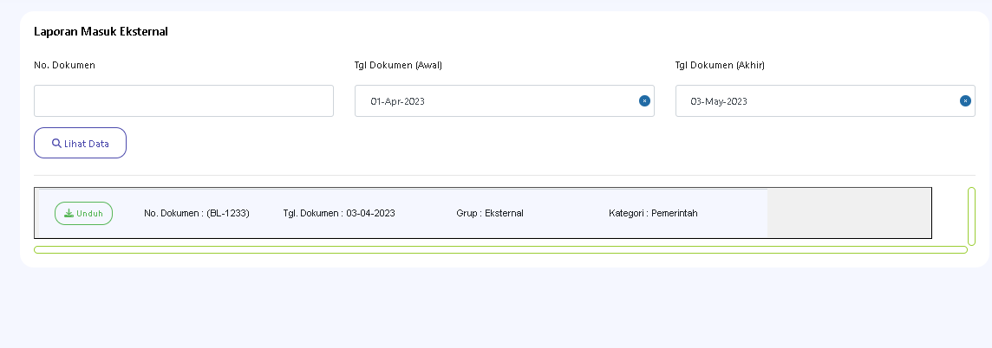

1. **Laporan Keluar**
2. Biaya Operasional

Halaman Laporan Keluar Biaya Operasional Ini Berfungsi Untuk Menampilkan dan MengExport Data Ke XLS

Laporan Biaya Operasional Dari Data Inputan Transaksi Keluar Biaya Operasional

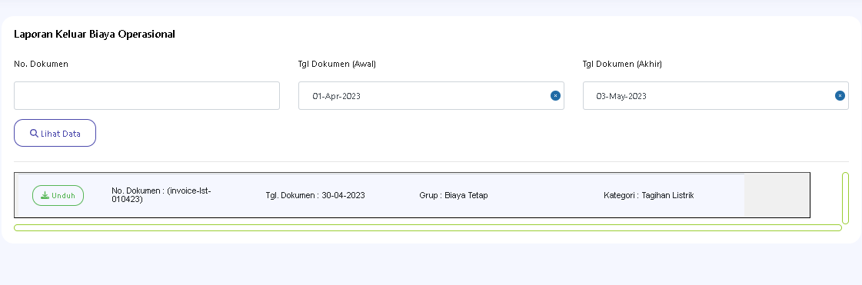

1. Perencanaan Biaya

Halaman Laporan Keluar Perencanaan Biaya Ini Berfungsi Untuk Menampilkan dan MengExport Data Ke XLS

Laporan Perencanaan Biaya Dari Data Inputan Transaksi Keluar Perencanaan Biaya

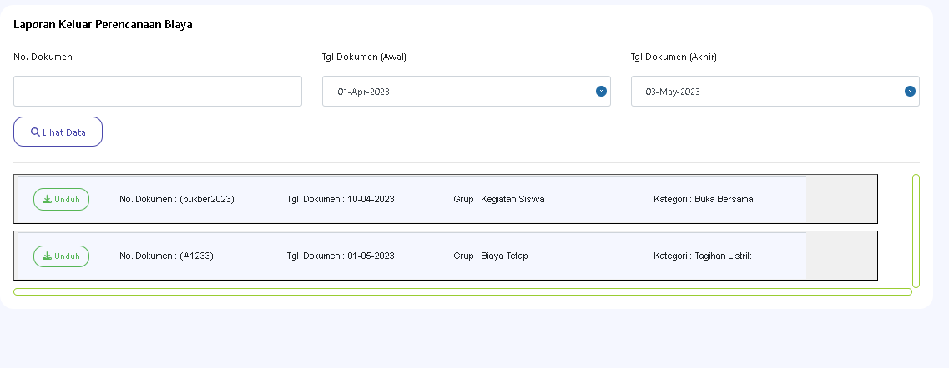

1. Aktualisasi Biaya

Halaman Laporan Keluar Aktualisasi Biaya Ini Berfungsi Untuk Menampilkan dan MengExport Data Ke XLS

Laporan Aktualisasi Biaya Dari Data Inputan Transaksi Keluar Aktualisasi Biaya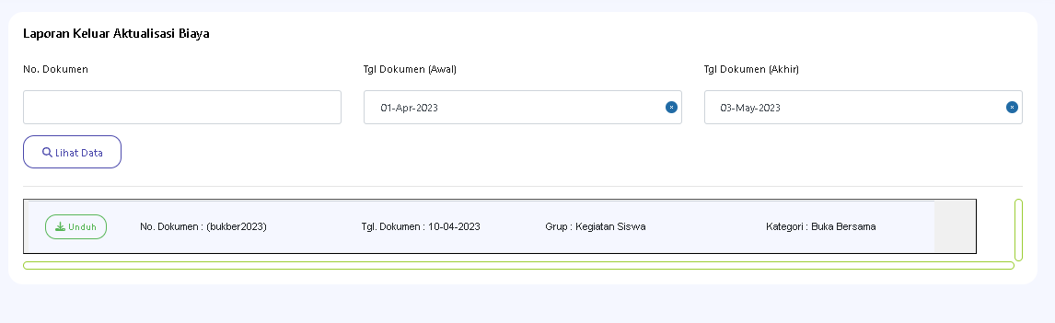

1. **Laporan Akhir**
2. Pemasukan

Halaman Laporan Akhir Pemasukan Ini Berfungsi Untuk Menampilkan dan MengExport Data Ke XLS

Laporan Pemasukan Keuangan Keseluruhan Biaya Masuk Yang Mencangkup Transaksi SPP,PPDB,Biaya Lain Siswa dan Biaya Eksternal . Dengan Paramater Pencarian Berdasarkan Periode Tanggal Bayarnya.

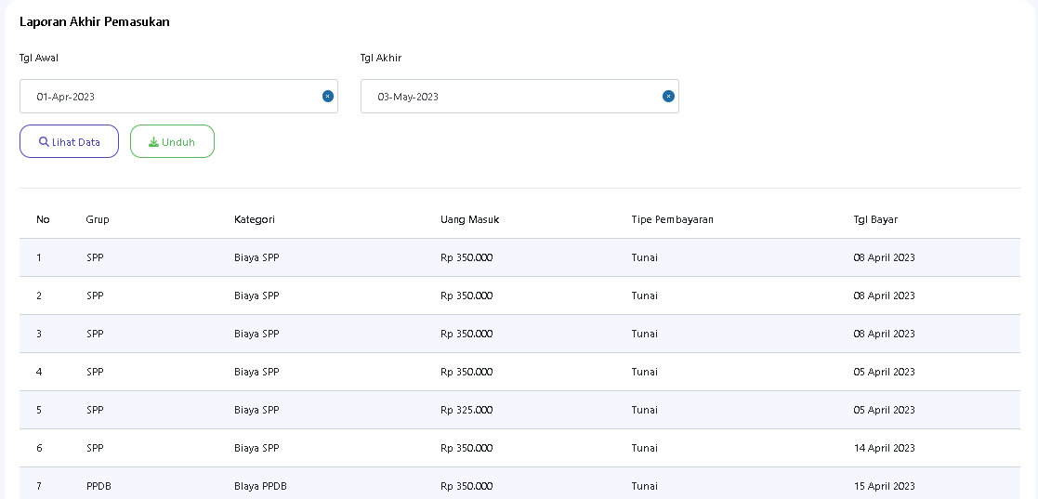

1. Pengeluaran

Halaman Laporan Akhir Pengeluaran Ini Berfungsi Untuk Menampilkan dan MengExport Data Ke XLS

Laporan Pengeluaran Keuangan Keseluruhan Biaya Keluar Yang Mencangkup Transaksi Biaya Keluar

dan Aktualisasi Biaya . Dengan Paramater Pencarian Berdasarkan Periode Tanggal Bayarnya.

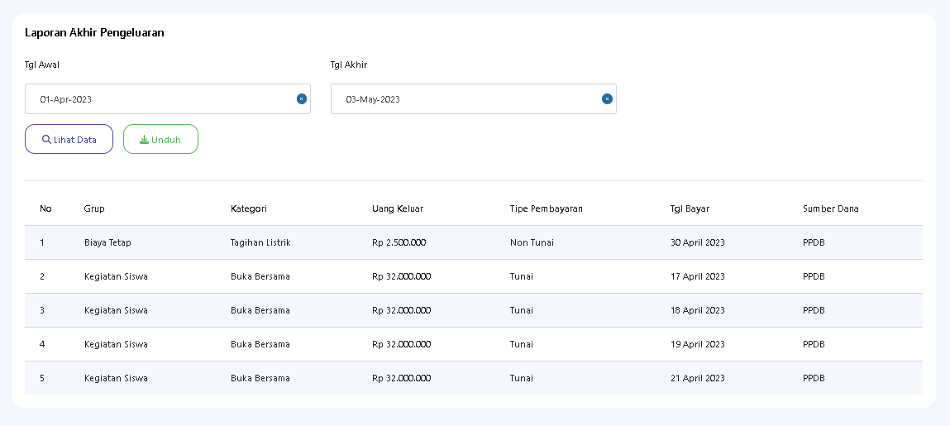

1. Pembiayaan

Halaman Laporan Akhir Pembiayaan Ini Berfungsi Untuk Menampilkan dan MengExport Data Ke XLS

Laporan Pemasukan dan Pengeluaran Keuangan Keseluruhan. Dengan Paramater Pencarian Berdasarkan Periode Tanggal Bayarnya.

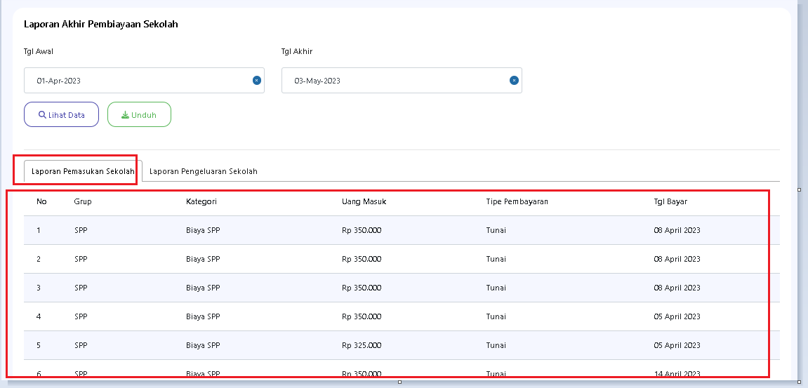

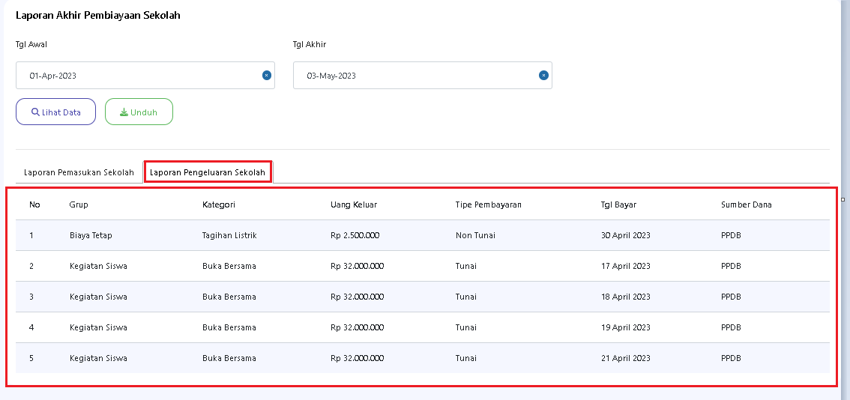

1. **Histori Pembayaran Siswa**

Halaman Ini Berfungsi Mentracking Data Siswa Secara Keseluruhan Meliputi Biaya PPDB,SPP dan Biaya Lain Siswa

Dan Disertakan Tombol Edit Data Untuk Keperluan Lain. Misalkan Mau Pelunasan Data SPP Tahun Akademik Sebelumnya

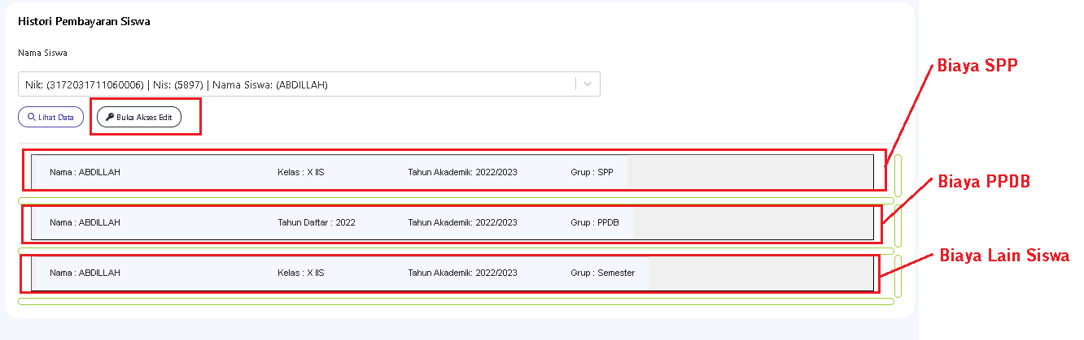

1. Import Data PPDB

Halaman Ini Berfungsi Mengimport Data dari PPDB Kedalam System Bendahara Secara Keseluruhan,

Berdasarkan Tahun Daftar Siswa dan Hasil Import Tersebut Akan Masuk Kedalam Transaksi Masuk Biaya PPDB.

